Python – Aula 06

Continuando a estrutura de repetição:

1 + 1 + 1 + 1 + 1 + 1... + 1 (100 vezes)
O comando seria:
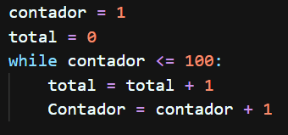

Soma aumentando
1 + 2 + 3 + 4 + 5 + 6 + 7 + 8 + 9 + 10
O comando seria:
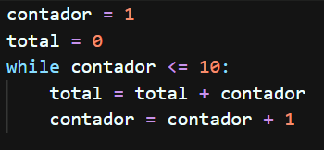

Multiplicação aumentando
1 * 2 * 3 * 4 * 5 * 6 * 7 * 8 * 9 * 10
O comando seria:
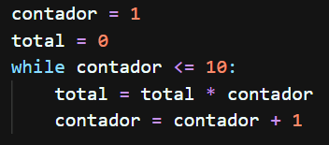
Fração
1/1 + ½ + 1/3 + ¼ + 1/5 + 1/6 + 1/7 + 1/8 + 1/9 + 1/10
O Comando seria:
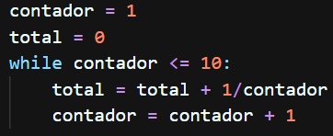

Operadores aritméticos de atribuição:

x = x + 1 x += 1
y = y - 3 y -= 3
a = a * x a *= x
b = b / t b /= t
c = c % z c %= z
Só serve pra resumir mais ainda, não repetir uma variável duas vezes.

